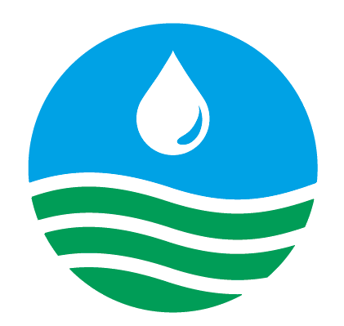 經濟部水利署第八河川局新聞稿
111.12.11
題目：「十在有你，淨真好」
今（11)日由第八河川局同仁結合防汛護水志工，在卑南溪出海口右側-臺東海堤二工區辦理本年度第十場淨灘活動，累計本年度參與淨灘人數已達500人次，以公私協力方式共同維護海岸景觀及生態環境，守護美麗的海岸環境。

向海致敬政策宣示著打造美麗臺灣、乾淨海岸的決心及保護水中生物的慈悲心，以及定期、不定期持續推動淨灘活動，喚起鄉親保護海洋環境意識從你我做起，還給海洋及沙灘一個潔淨的環境，為守護美麗的家園盡一份心力。

第八河川局局長李宗恩表示，海洋廢棄物都與日常製造與丟棄垃圾息息相關，盼望啟發隨手減塑愛地球的行動，也是親海、愛海與守護海洋的最佳示範。

